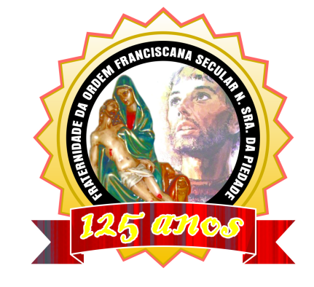

136 Anos

**81 ANOS**

“**C**aminhando com São Francisco”.

**DEZEMBRO 2022.**

**ANO 14 MÊS 12**

**Colaboração: Lygia Margarida de Argollo Bastos.**

**-------------------------------------------------------------------------------------------------------------------------------**

A vida voltando ao normal depois de tantos meses de restrições!

Muitas festividades, encontros, neste mês no AMMA, e com os irmãos da Fraternidade.

A alegria de completar mais um ano de trabalho, com muitos desafios, mas sempre seguros nas mãos de Deus a quem confiamos não só nossas existências como também nossos projetos e a execução dos mesmos.





.Dia 04 uma Celebração Eucarística e depois um almoço oferecido as moradoras e alguns irmãos franciscanos. Tudo em clima de festa! Nesta data seria comemorado o Jubileu de Profissão de vários irmãos, entretanto com a Covid que havia voltado a contaminar algumas pessoas, o Conselho achou por bem limitar a presença de Jubilandos e convidados, restringindo-se a poucas pessoas representados por Maria José Neri e o irmão Alírio comemorando 30 anos de Profissão.

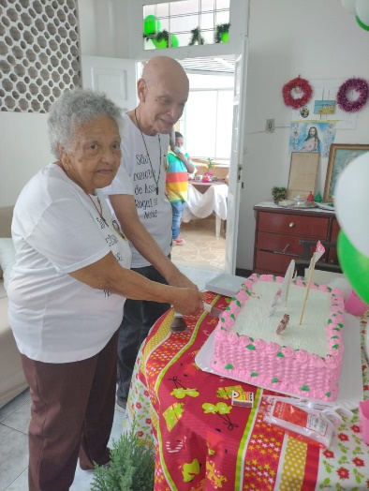

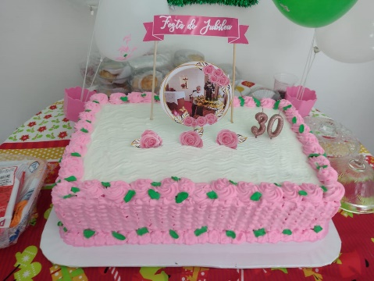 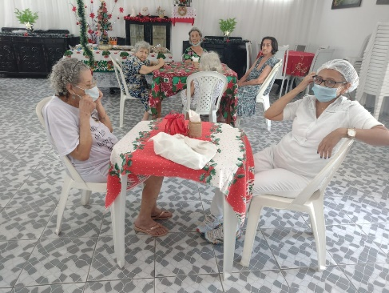 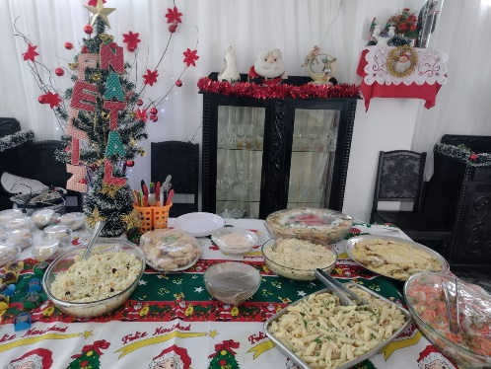

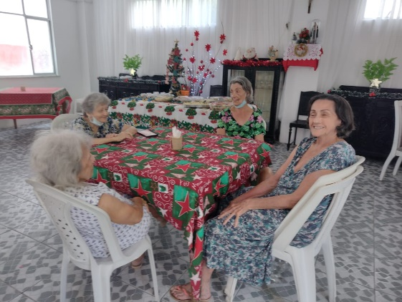 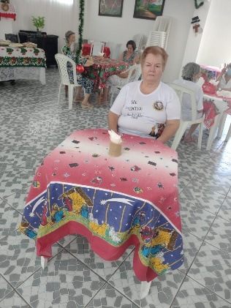

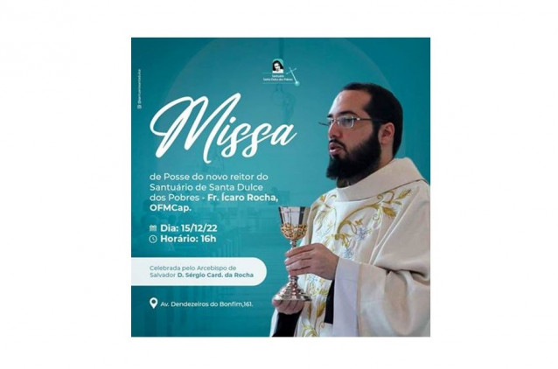

Dia 15 os Irmãos da Fraternidade N. Sra. da Piedade foram convidados para a posse do novo Reitor Frei Ícaro Rocha de Brito, do Santuário de Santa Dulce dos Pobre. Cerimônia presidida pelo Arcebispo de Salvador e Primaz do Brasil, Dom Sérgio da Rocha.

O Frei Ícaro é natural de Vitória da Conquista e em 2019 no Santuário de Nossa Senhora da Piedade fez a sua Profissão Perpétua e em 2021 a Ordenação Diaconal. A Ordenação Presbiteral em Vitória da Conquista neste mesmo ano.

Todos nós da OFS Piedade oramos pela sua nova missão, na certeza que São Francisco e Santa Clara estarão em sua companhia dando-lhe forças e iluminando-o em sua nova missão.

Os nossos parabéns!

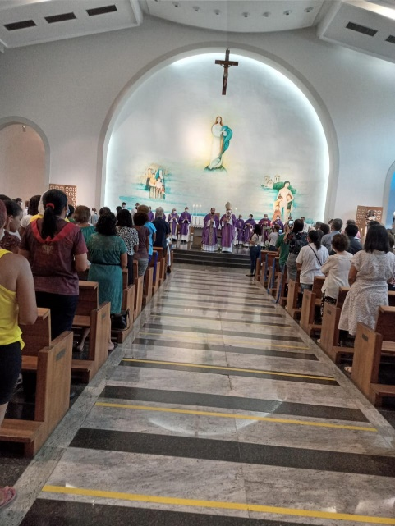 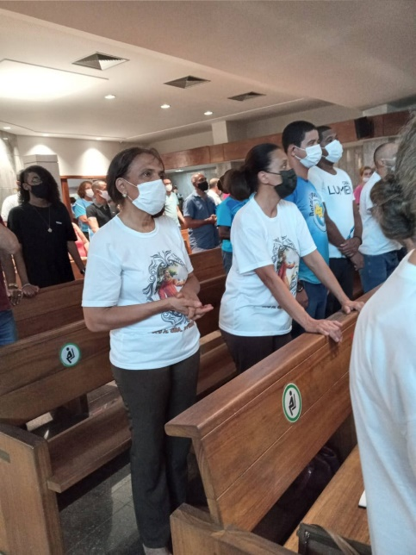 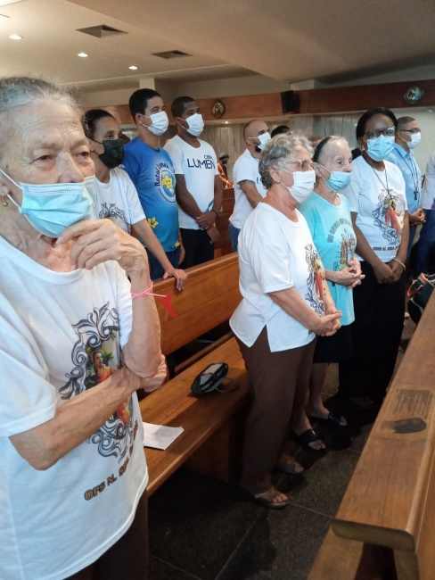

********************************************************************************

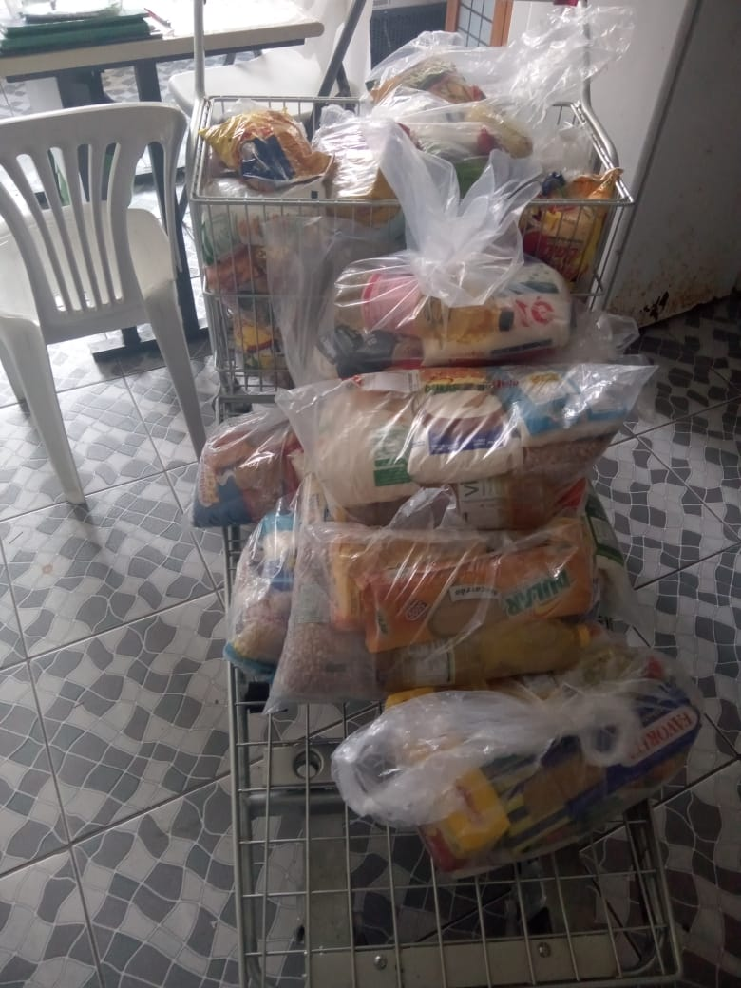 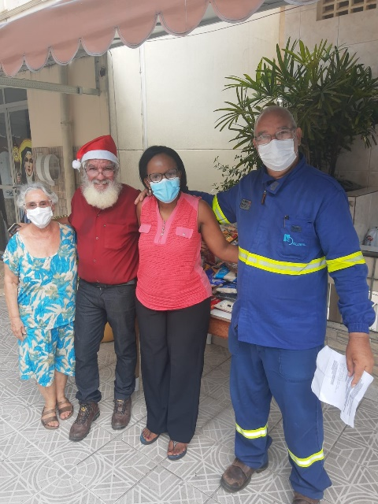

No mês de dezembro sempre o AMMA recebe doações. Algumas anônimas, outras que as pessoas não se identificam e também de empresas como a Global Amazônia que através do seu diretor Eduardo Freire de Lima, enviou mantimentos para a Casa.

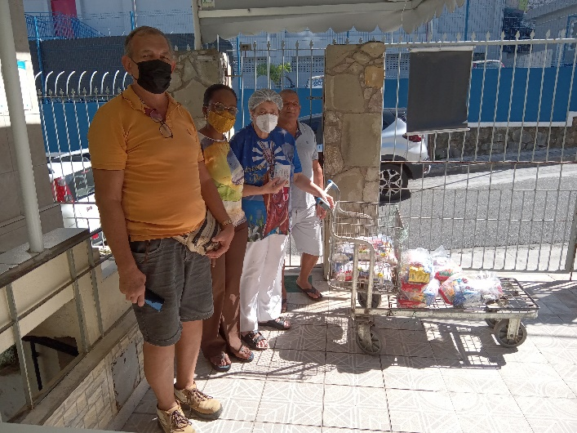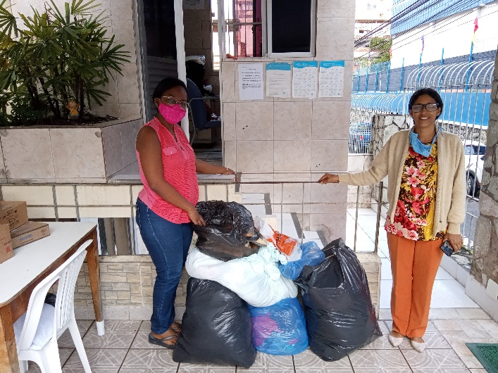

**Doação Amigo do AMMA. Doação roupas.**

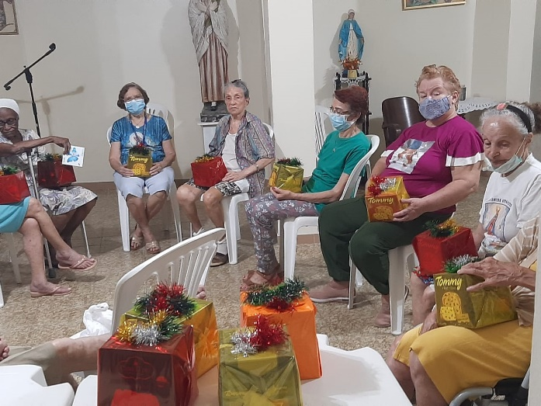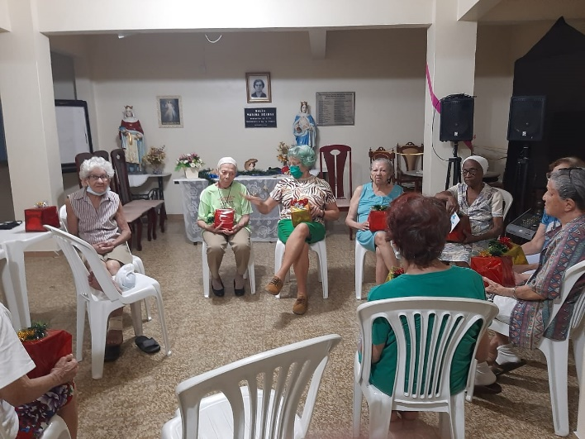

**A Psicóloga Lucidalva reuniu as vovós no Salão Marina Seabra para a sua Confraternização. Todas as moradoras presentes ganharam uma lembrança.**

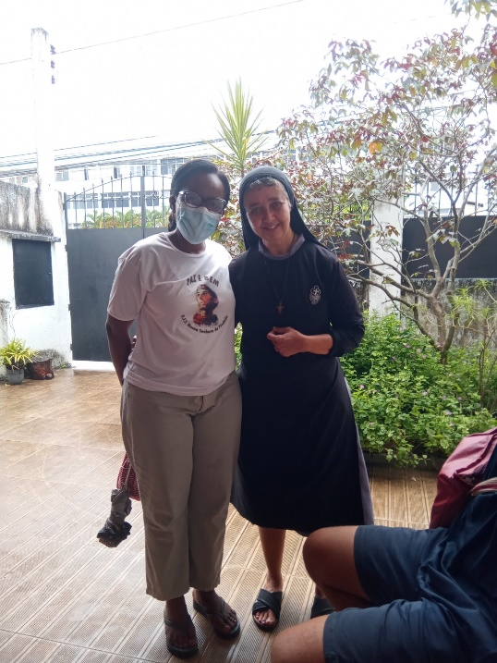

A nossa irmã Franciscana Violeta que foi Ministra da nossa Fraternidade, hoje se dedica ao trabalho com irmãos necessitados de acolhimento e auxílio em sua própria casa na Baixa do Bonfim.

Recebeu a visita da Ministra Bárbara e outras irmãs.

Rogamos a São Francisco que continue lhe abençoando e concedendo-lhe forças e sabedoria para continuar essa missão tão linda de amar e acolher o irmão.

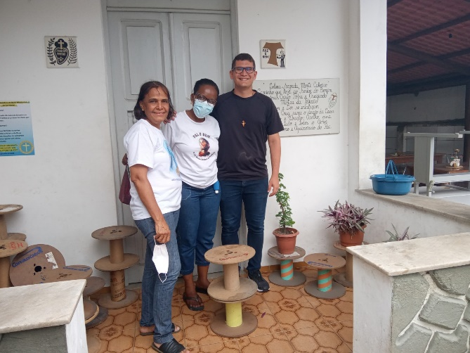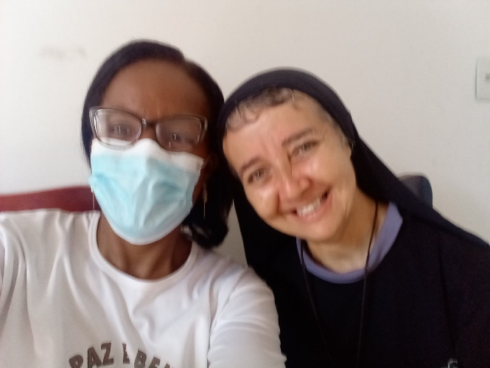

E chegou o Natal! As crianças que são orientadas pela nossa amiga Maria Trindade, estiveram presentes levando o carinho com sua bondade e inocência, alegrando as vovós que moram no Abrigo Mariana Magalhães. Todas receberam a visita delas e ficaram felizes.

Tempo de pensar no Menino Deus que nasceu tão humilde em uma manjedoura em Belém! Tempo de rever nossos posicionamentos, nosso modo de conviver com as pessoas, nosso agir, respeitando o outro em suas dificuldades. Tempo de olharmos o Menino Jesus e dele aprendermos várias lições, especialmente a HUMILDADE!.

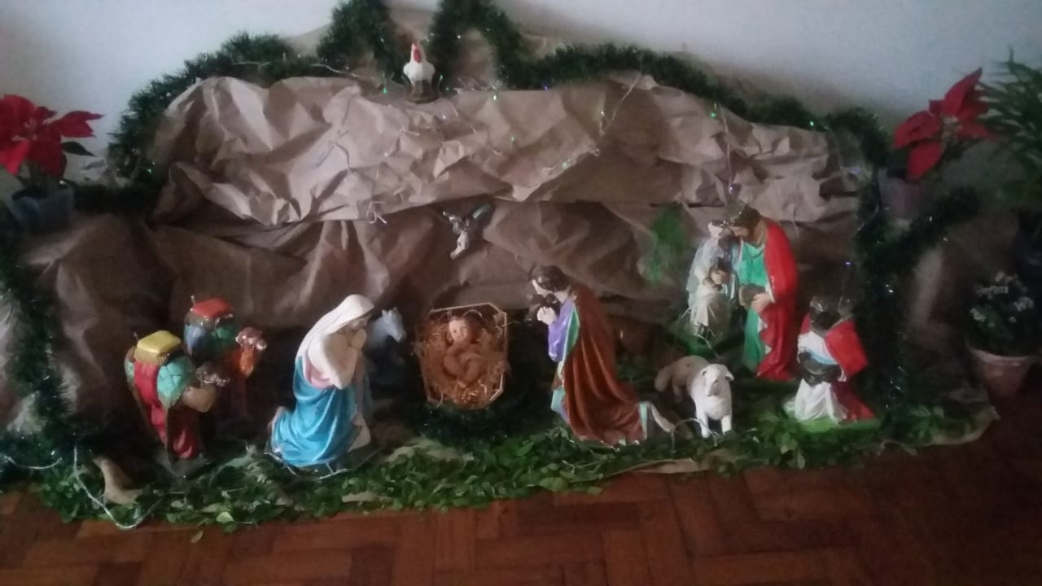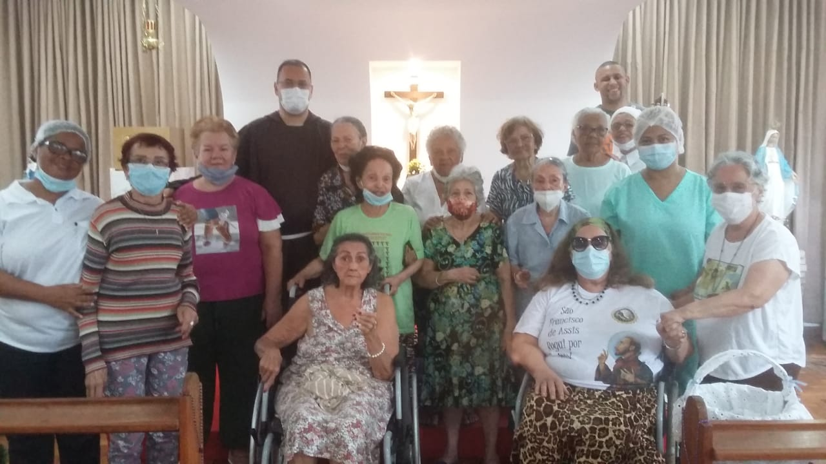

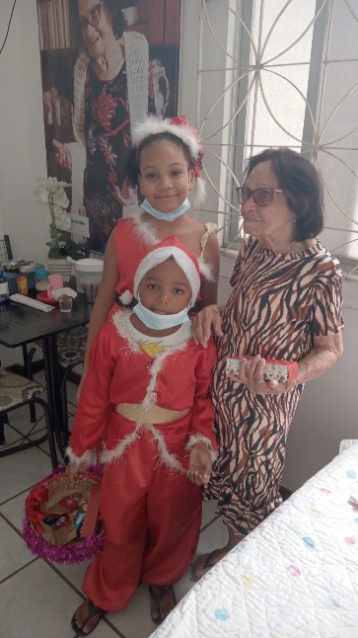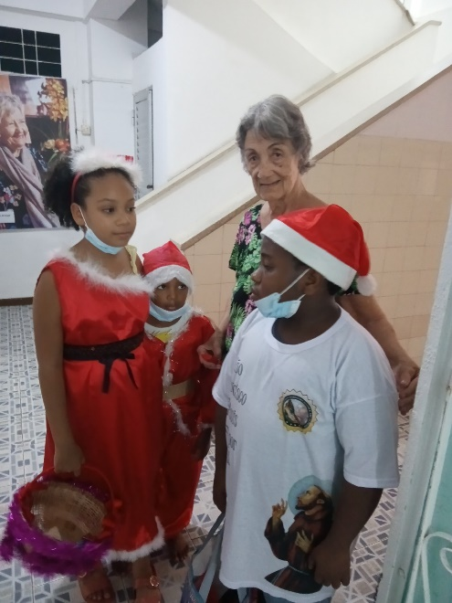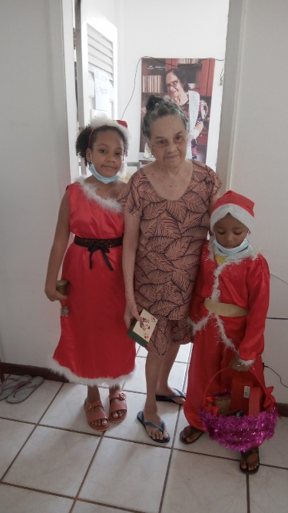

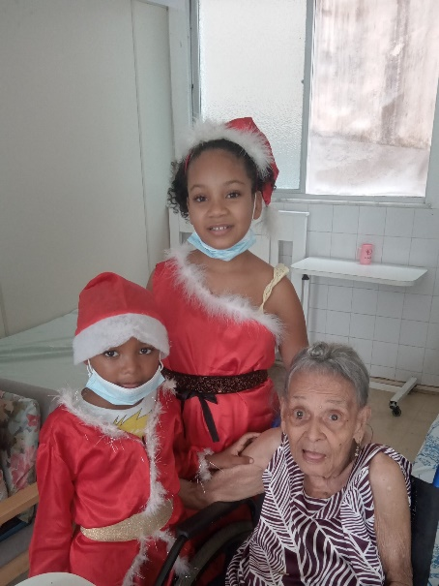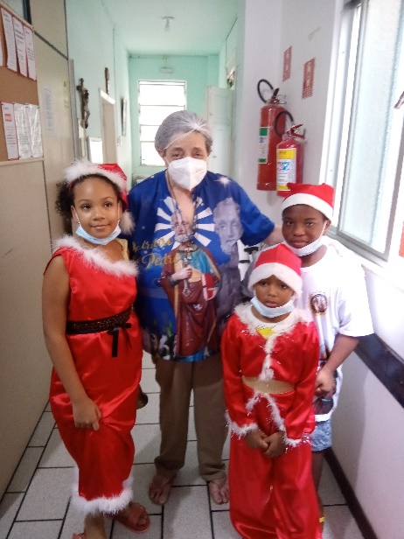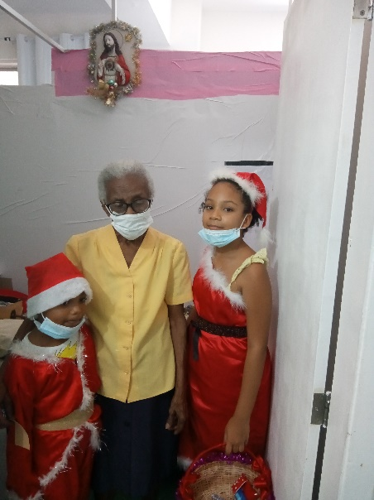

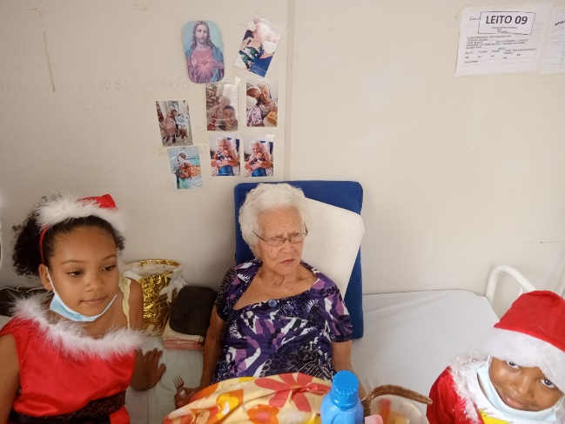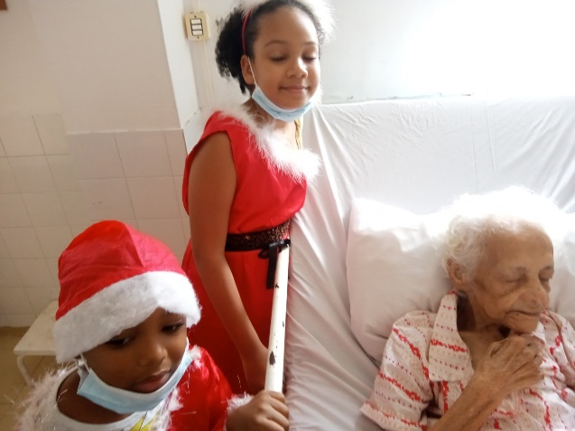

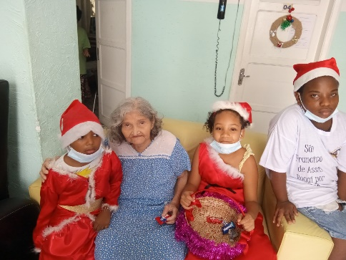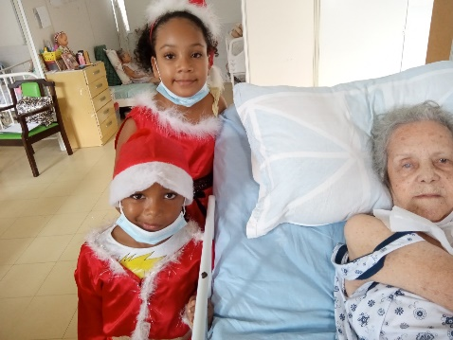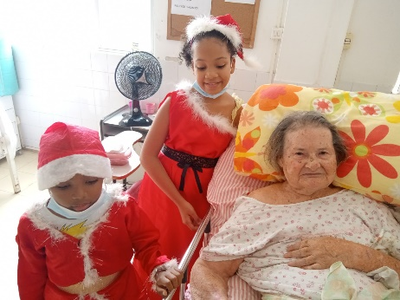

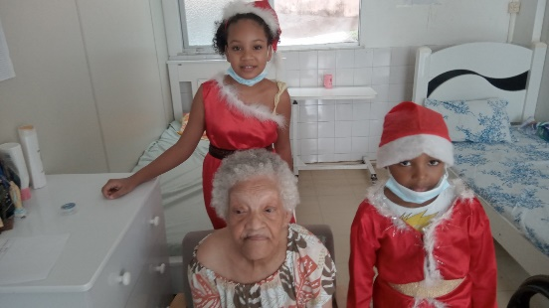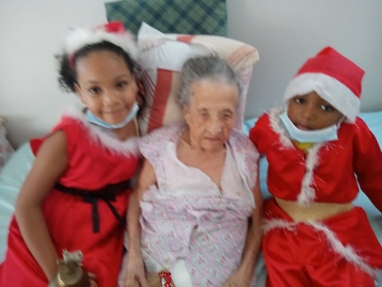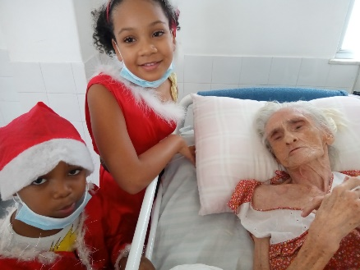

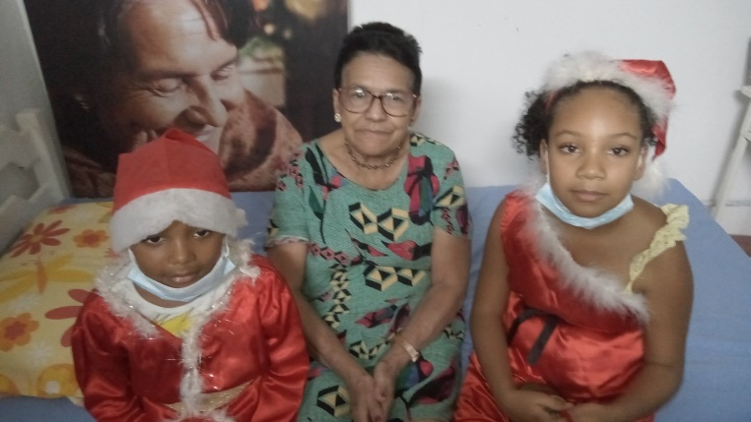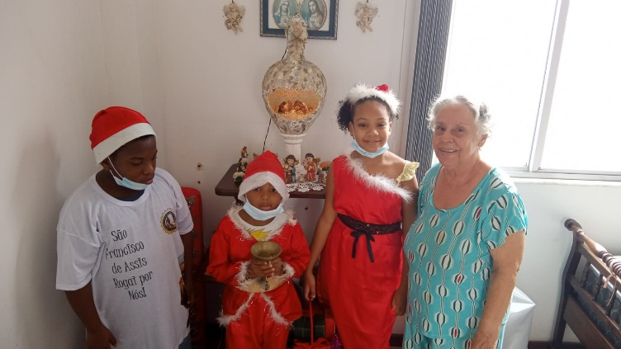

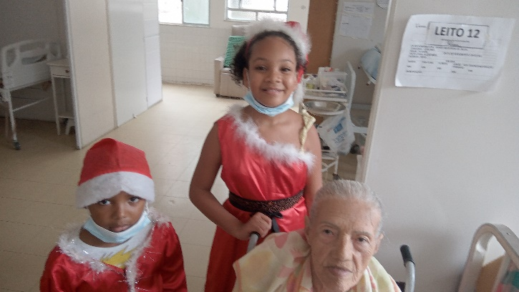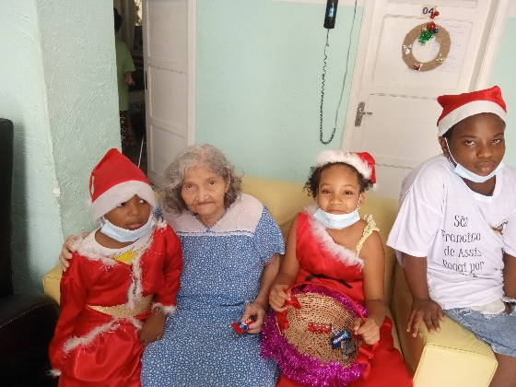

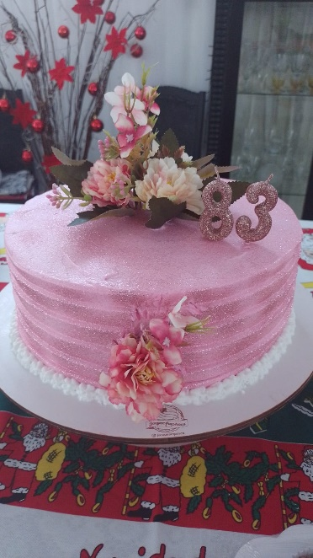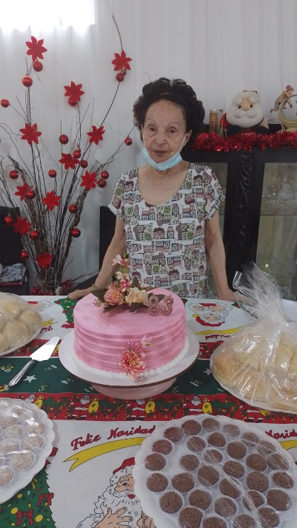

Dia 25 de dezembro aniversário da nossa querida amiga moradora, de muitos anos, Maria Nascimento. Festejou 83 anos e teve uma festa bem bonita. O bolo e os quitutes foram feitos por Marta que é funcionária nos serviço de alimentação da Casa e faz parte da equipe de Suely.

Tudo muito lindo e deixou a nossa amiguinha muito feliz!

Parabéns Nascimento!

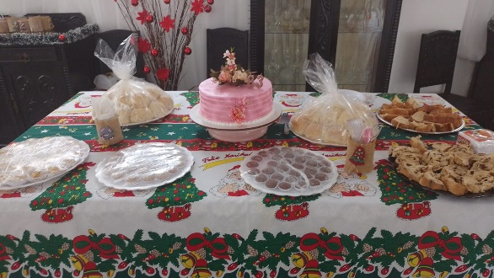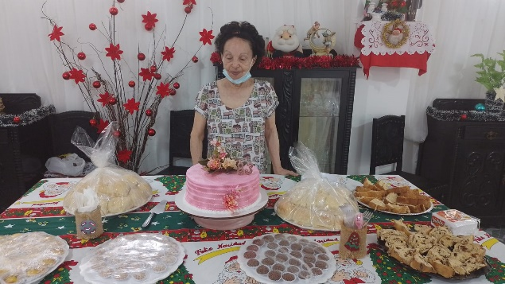

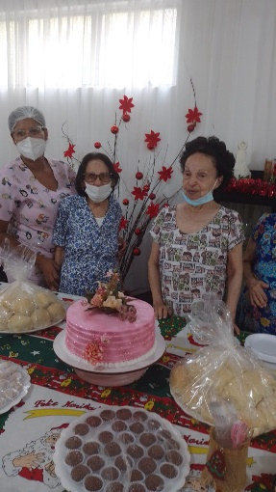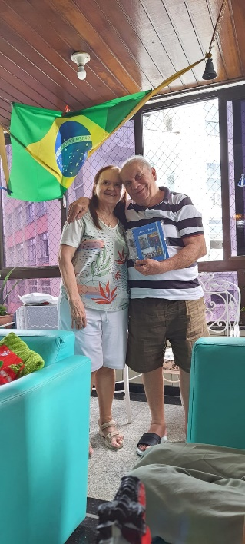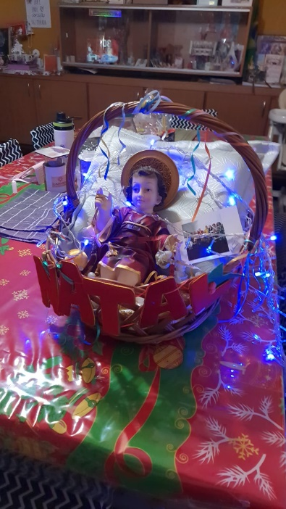

**O Presépio de nossa irmã oneida.**

**Aniversariantes de dezembro.**

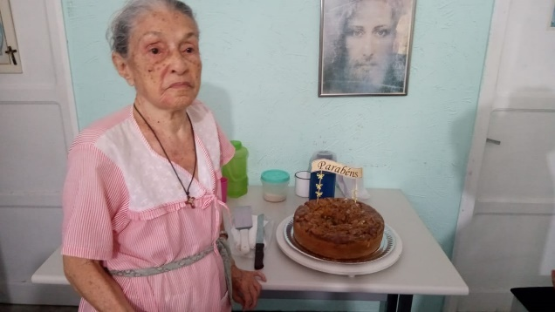

|  |  |  |
| --- | --- | --- |
| |  |  | | --- | --- | | **LOURDES BERNADETE MARIA DE DEUS**  **MARIA DE ALMEIDA SOUZA**  **MARIA NASCIMENTO PINTO**  **GILDA MARIA N DOS SANTOS**  **URANITA MARIA DO NASCIMENTO** | **11**  **21**  **25**  **27**  **29** | |

**Uranita dia 29 festejando seus 94 anos. Parabéns!**

**SANTOS FRANCISCANOS DE DEZEMBRO**

**Dezembro**

02     Bem - aventurado Rafael Chylinski

 Beato Carlos de Blois, duque, Terceira Ordem Franciscana

03     Beata Maria Encarnación, Virgem, Terceira Ordem Regular

 Beato Rafael Chylinski, sacerdote, Primeira Ordem

04     Beato Pedro de Siena, Penitente, Terceira Ordem

05     Beatos Tomás Bullaker, Enrique Heath, Arturo Bell, Juan Woodcock, Carlos  Meean, sacerdotes, mártires ingleses, Primeira Ordem

06     Venerável Ana Maria Fiorelli Lapini, Terceira Ordem Regular, fundadora

07     Santa Maria Josefa Roselló, Virgem, Terceira Ordem Regular

08     Especial Imaculada

09     Beata Maria Ângela Astorch, Virgem, Segunda Ordem

10     Beato Engelberto Kolland, sacerdote e mártir, Primeira Ordem

11     Beato Hugolino Magalotti, ermitão, Terceira Ordem

12     Beato Antonio Chevrier, sacerdote, Terceira Ordem

13     Beato Conrado de Ofida, sacerdote, Primeira Ordem

14     Beato Bartolo de San Gemignano, sacerdote, Terceira Ordem

15     Beata Maria Francisca Schevrier, religiosa, Terceira Ordem Regular

16     Beato Honorato de Biala, sacerdote, Primeira Ordem

17     Beato Honorato de Biala, sacerdote, Primeira Ordem

18     Servo de Deus Lino de Parma, sacerdote, Primeira Ordem

19     Beata Maria Catalina Troiani de S. Rosa, Virgem. Terceira Ordem Regular

20     Serva de Deus Serafina de Jesus Farolfi, Virgem, Terceira Ordem Regular

21     Venerável Ludovico Necchi, médico, Terceira Ordem

22     Santa Francisca Javier Cabrini, Virgem, Terceira Ordem Regular

23     Beato Nicolas Factor, sacerdote, Primeira Ordem

24     Serva de Deus Maria Teresa Lega, Virgem, Terceira Ordem Regular

25     Natal

26     Beato Bentivoglio de Bonis, sacerdote, Primeira Ordem

27     Beato Federico Ozanam, professor, Terceira Ordem

28     Serva de Deus Teresa Gardi, Virgem, Terceira Ordem

29     Beato Gerardo de Válenza, religioso, Primeira Ordem

30     Beata Margarita Colonna, Virgem, Segunda Ordem

31     Maria Imaculada, Mãe de Jesus e da Igreja

|  |  |
| --- | --- |
|  |  |
|  |  |

Conceição